بنیاد ملی نخبگان هر ساله با هدف استفاده بهینه از توانایی‌های دانش‌آموختگان برتر دانشگاهی، حوزوی و ایرانی خارج از کشور و حمایت از نهادهای فنّاورانه برای توسعه فعالیت‌های علمی، فرهنگی و فناورانه ‌کشور و بر اساس مجموع فعالیت‌های نخبگانی دانش‌آموختگان در دوران دانشجویی و طلبگی، تسهیلات خدمت نظام‌وظیفه را به آنان اعطا می‌کند.
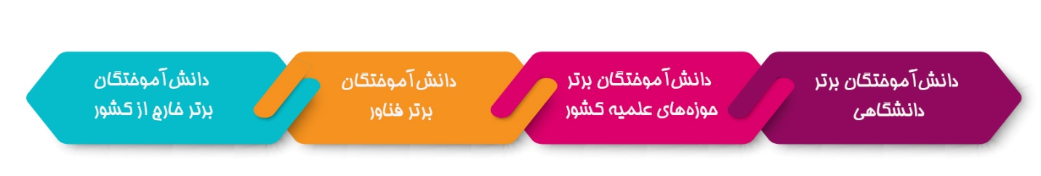

متقاضیان، برای بهره‌مندی از تسهیلات این طرح، در صورت احراز شرایط یکی از بندهای زیر، برگزیده می‌شوند.

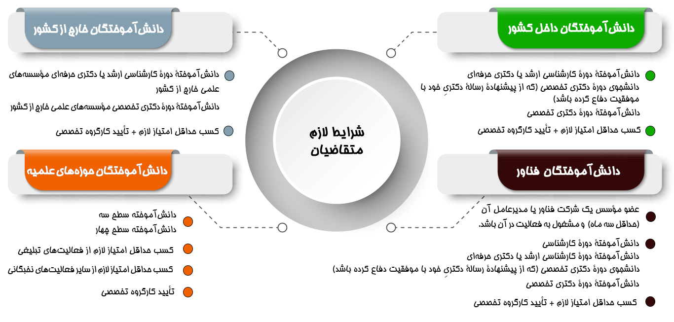

یادآوری 1: دوره‌های تخصص و فوق تخصص رشته‌های علوم پزشکی، معادل دوره «دکتری تخصصی» محسوب می‌شوند.
یادآوری 2: دانشجویان و دانش‌آموختگان هر مقطع تحصیلی، برای بهره‌مندی از این تسهیلات، نمی‌توانند از شرایط مقاطع تحصیلی قبلی استفاده کنند.

شناسایی مشمولان این تسهیل، بر اساس امتیاز حاصل از فعالیت‌های نخبگانی و تأیید کارگروه تخصصی انجام می‌شود. متقاضیان در صورت کسب حداقل امتیاز لازم و احراز سایر شرایط، از سوی معاونت آینده‌سازان بنیاد به نیروهای مسلح معرفی می‌شوند و مابقی مراحل را از طریق مرجع معرفی‌شده از سوی نیروهای مسلح پیگیری می‌نمایند.

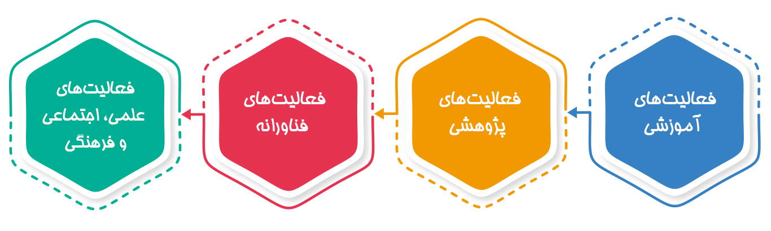
یادآوری: جزئیات هر یک از فعالیت‌های نخبگانی و امتیاز متناظر آن، برای هر یک از متقاضیان دانشگاهی داخل و خارج از کشور و فناور در شیوه‌نامه طرح شهید صیاد شیرازی (ویژه دانش‌آموختگان دانشگاهی) و برای متقاضیان حوزه‌های علمیه در شیوه‌نامه طرح شهید صیاد شیرازی (ویژه دانش‌آموختگان حوزوی) قابل مشاهده است.

متقاضیان برگزیده، دوره خدمت نظام‌وظیفه خود را در قالب «دوره آموزش نظامی» و اجرای «طرحی پژوهشی، فناورانه، فرهنگی یا مشابه ‌آن»، طی و کارت پایان خدمت دریافت می‌کنند.
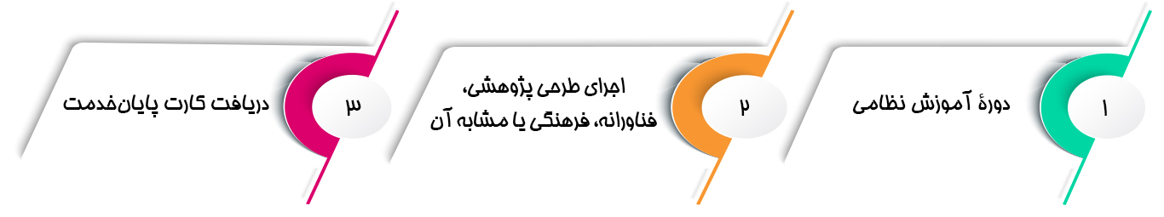

یادآوری 1: تعیین موضوع، مکان، زمان شروع و مدت اجرای طرح‌، بر اساس مقررات و رویه‌های اجرایی نیروهای مسلح است که مدت آن، حداقل به میزان نیمی از دوره رسمی نظام‌وظیفه سایر مشمولان هم‌تراز (پس از کسر خدمت‌های قانونی دیگر با موافقت نیروهای مسلح) است.
یادآوری 2: مشمولان، همزمان با انجام خدمت نظام‌وظیفه‌، مجاز نیستند (مگر در دوره گذراندن رساله دکتری) به تحصیل اشتغال داشته باشند.

بنیاد ملی نخبگان با توجه به مأموریت‌های خود ذیل «سند راهبردی کشور در امور نخبگان»، ایستگاه‌های مسیر نخبگی را شناسایی و با کمک نهادهای مرتبط برای پشتیبانی از مشمولان هر ایستگاه برنامه‌ریزی کرده است.
رویکرد بنیاد ملی نخبگان شناسایی «اجتماعات نخبگانی» از طریق رصد رفتار و فعالیت‌های نخبگانی آنان در تمامی حوزه‌ها شامل: علم، فناوری، فرهنگ، نوآوری، قرآن، هنر، ادب و... و همچنین توسعه فعالیت‌های نخبگانی آنان با همکاری همه دستگاه‌های ذی‌ربط برای اثرگذاری مناسب آنان در جامعه تخصصی خود است.


شهید علی صیاد شیرازی
امیر سپهبد علی صیاد شیرازی در سال 1323 در کبود گنبد مشهد در خانواده‌ای مذهبی به دنیا آمد. مادرش شهربانو و پدرش زیاد نام داشت. پدرش که از عشایر فارس بود، به استخدام ژاندارمری درآمد و سپس به ارتش منتقل شد. او از جاذبه‌ای خاص برخوردار بود، از این رو علی تحت تأثیر پدر از کودکی به ارتش علاقه‌مند شد .او در سال 1343 در کنکور دانشکده افسری شرکت کرد و پذیرفته شد و در مهرماه 1346 در رشته توپخانه دانش آموخته شد و با درجه ستوان دومی وارد ارتش گردید. او در سال 1350 برای گذراندن دوره آموزش زبان انگلیسی به تهران آمد و پس از پایان کلاس و جدیت در تحصیل سرانجام خود از استادان زبان انگلیسی شد .
او در سال 1352 به دلیل لیاقت‌ها و دقت‌هایش در کار، برای تکمیل تخصص‌های توپخانه از طرف ارتش به آمریکا اعزام شد تا دوره هواسنجی بالستیک را بگذراند. او این دوره آموزشی را در شهر فورت سیل از ایالات اوکلاهاما، در منطقه‌ای نظامی، با موفقیت طی کرد.
سروان صیاد هم‌زمان با اوج گیری مبارزات ملت مسلمان ایران به رهبری امام خمینی تقیه را کنار گذارد و در ارتش علناً به دفاع از علمای اسلام و حکومت اسلامی پرداخت و سرانجام سروان در 19 بهمن دستگیر و زندانی شد، اما دیری نپایید که انقلاب به پیروزی رسید و او هم مانند همه مردم ایران آزاد شد .
شهید صیاد شیرازی در طول جنگ تحمیلی، با تأسیس قرارگاه حمزه سید الشهدا لشگرهای 64 ارومیه و 28 کردستان و تیپ های 23 نیروی ویژه هوابرد و تیپ 30 گرگان شهرهای بوکان و اشنویه را آزاد کرد .
در هفتم مهرماه 1360 به خاطر رشادت‌ها و لیاقت‌ها توسط رهبر معظم انقلاب امام خمینی به فرماندهی نیروی زمینی منصوب شد. او با هماهنگی با سپاه قهرمان پاسداران انقلاب اسلامی در عملیات طریق القدس، فتح المبین، بیت المقدس، رمضان، مسلم بن عقیل، مطلع الفجر، محرم، والفجر 1،2،3،4،8 و 9، عملیات خیبر و بدر و قادر شرکت نمود و پیروزی‌های بزرگی را برای ایران اسلامی به ارمغان آورد که بی‌شک در تاریخ امت اسلامی به عظمت خواهد ماند. سرهنگ در مرداد سال 1365 از فرماندهی نیروی زمینی استعفا داد و با پیشنهاد آیت الله خامنه‌ای و تصویب رهبر انقلاب به سمت نمایندگی امام در شورای عالی دفاع منصوب شد. در سال 66 به درجه سرتیپی نایل آمد. سرتیپ صیاد شیرازی درسال 67 در عملیات مرصاد که مرزهای غرب ایران مورد هجوم منافقین قرار گرفته بود شرکت و با روحیه‌ای بسیجی ضربات محکمی را بر پیکر مزدوران منافق وارد کرد. سرانجام صیاد شیرازی در مقام جانشینی ریاست ستاد کل به خدمت مشغول شد.
امیر سپهبد علی صیاد شیرازی پس از عمری تلاش و مجاهدت به دست منافقان به شهادت رسید.

